
COLEGIO NUESTRO TIEMPO - R.B.D.: 14.507-6
Profesor: Sr. Jorge Vilches Sotelo / Jorge.vilches@nuestrotiempo.cl
Ed. Diferencial: Francisca Navarro/ francisca.navarro@nuestrotiempo.cl
Profesora: Katalina Muñoz / katalina.munoz@nuestrotiempo.cl
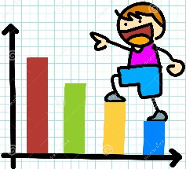
Matemáticas / Tecnología
Sexto Año Básico
Semana 36
del 15 al 19 de Noviembre
Matemáticas | DATOS Y PROBABILIDADES  - Leer e interpretar gráficos de barra doble y circulares y comunicar sus conclusiones.
Tecnología | - Diseñar un proyecto para reutilizar la ropa usada.
Objetivo de la clase: Interpretar información presentada en gráficos.


El gráfico circular, también llamado “gráfico de torta”, se utiliza para representar porcentajes.
Estos se usan para realizar comparaciones entre grupos y no utilizan ejes.

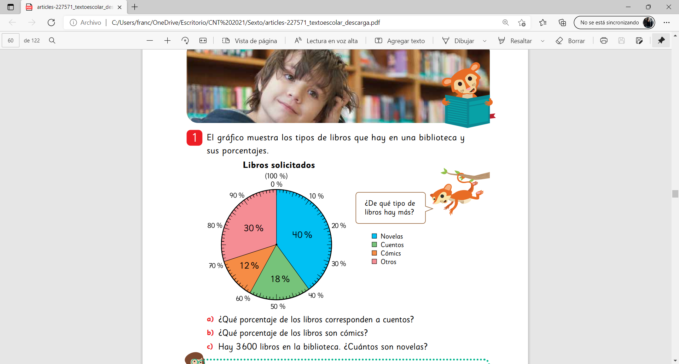
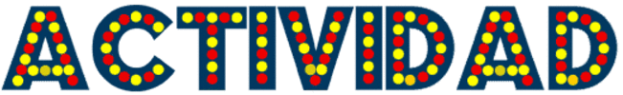
- Desarrolla páginas 59 y 60 del Texto del estudiante “Sumo primero Sexto básico”, tomo 2.
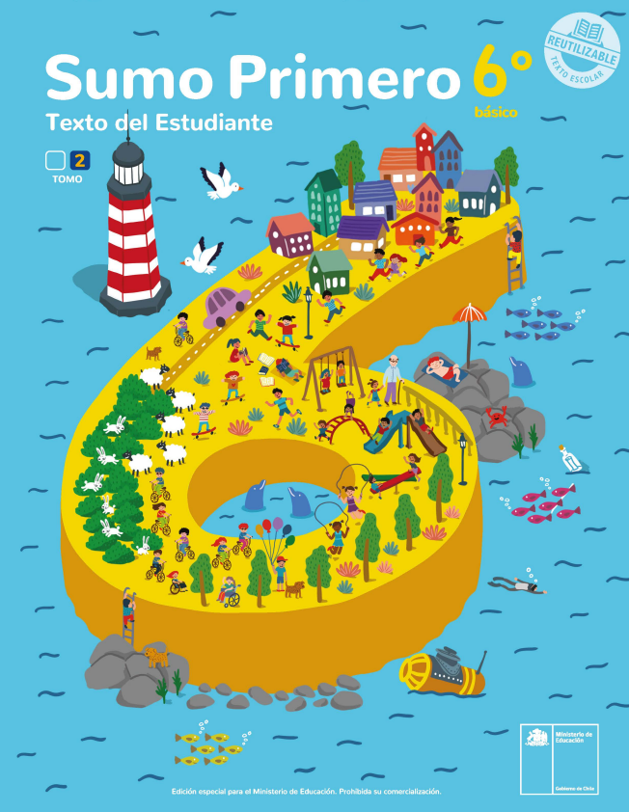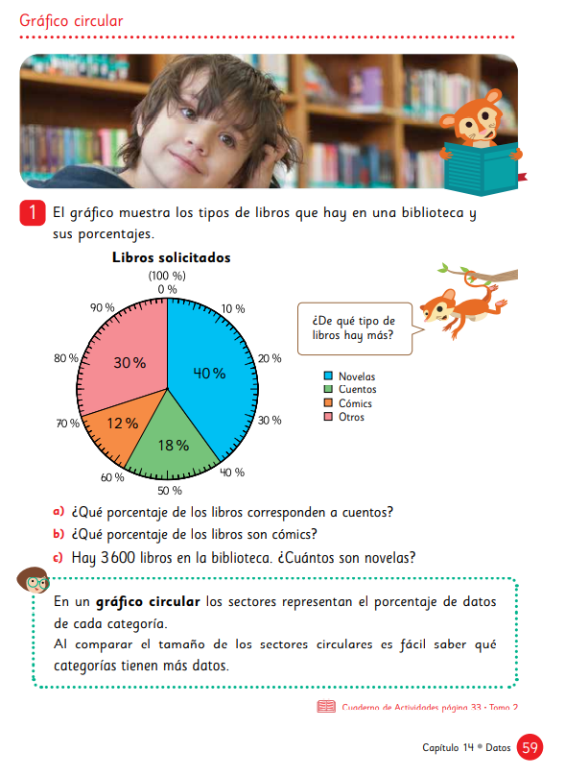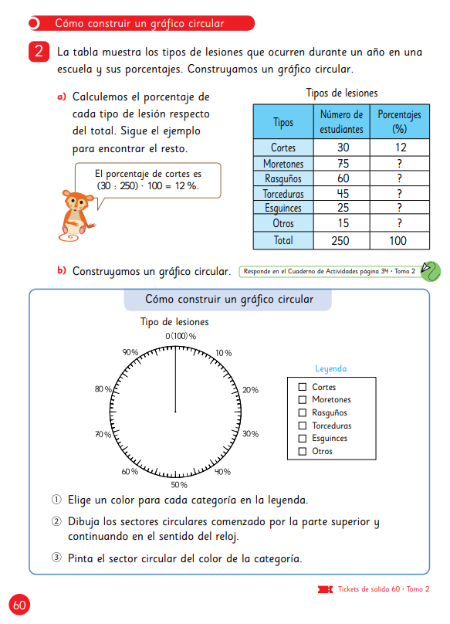

¿Cómo construir un gráfico circular?
Tomaremos los datos de la página 60 para la explicación:
La tabla de tipos de lesiones de la página 60, se resuelve dividiendo el número de estudiantes según lesión, por el total de estudiantes; luego el resultado de esta operación se multiplica por 100 y el resultado se expresa en porcentaje.
Se traslada al gráfico que aparece en blanco, pintando los cuadritos según lo decidido, por cada uno.
Recuerden que cada dato debe llevar un color diferente
EJEMPLO:
Datos:
- Número de estudiantes por cortes (30).
- Total de estudiantes (250).

Procedimiento:
30 : 250 = 1,2
1,2 x 100
= 12%
Articulación con Tecnología
Semana 36
Objetivo: Diseñar un proyecto para reutilizar la ropa usada.
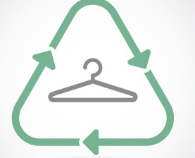
Comentemos:
- ¿Tienes ropa en tu casa que no usen?
- ¿Cuánta ropa es?
- ¿Qué se podría hacer con ella?
- ¿Has escuchado hablar sobre el reciclaje de ropa?
- ¿Qué es?
A continuación, investiga qué acciones se pueden realizar para reciclar la ropa usada. Luego tendrás que diseñar un proyecto de reciclaje de ropa, para esto debes completar la siguiente tabla:
Nombre del proyecto
Dibujo del diseño
Materiales a utilizar
Tiempo estimado para la realización
Pasos a seguir

Esta actividad la debes subir a classroom la semana 36.
Semana 37
Durante esta semana se presentarán todos los proyectos, es muy importante que llegues con la tabla realizada y las ideas claras.
